低温冷却循环泵DLSB-5/60
工作原理
本产品是利用两个独立的制冷循环组成，分别为高温循环和低温循环。在各单独的制冷系统中充有不同性质的制冷剂，高温循环采用中温制冷剂，低温循环中采用低温制冷剂。这两个部分通过一个冷凝蒸发器联系起来，它即是低温循环的冷凝器，也是高温循环的蒸发器，高温循环中制冷剂的蒸发用来冷凝低温循环中的制冷剂，这样，低度温循环吸收的热量(制冷量)传给高温循环的制冷剂，高温循环的制冷剂再将热量传给环境介质。冷却槽内壁盘有冷却铜盘管，制冷剂（氟利昂）通过水槽内壁的盘管不断循环，对槽内冷媒进行冷却，并通过内置循环泵、外接循环管路将冷媒输送到配套设备夹层或冷凝盘管内，间接为反应器内物料进行降温、对冷凝管接触蒸汽进行冷却、液化，该产品一般可连接双层玻璃反应釜，旋转蒸发器，各种形式的盘管冷凝器使用，也可将玻璃容器放置槽内进行内置低温反应。
产品特点
1、开口型循环，冷却盘管、保温用套管等密闭回路的循环装置。
2、节省空间，设计紧凑、有桌面台式型、有受实验台高度限制的立式型。
3、制冷系统具有延时、过热、过电流多种保护装置。均为进口原装高品质器件，保证可靠性和使用寿命。
4、配备磁力循环泵，配管尺寸较长，可平稳的进行长距离循环、冷却或恒温机外实验容器或建立第二恒温场。
5、循环介质可用乙二醇、盐水、纯酒精等实验室常用循环介质。
6、P.I.D.控制:极力排除影响温度调节精度的外部因素，减小误差。

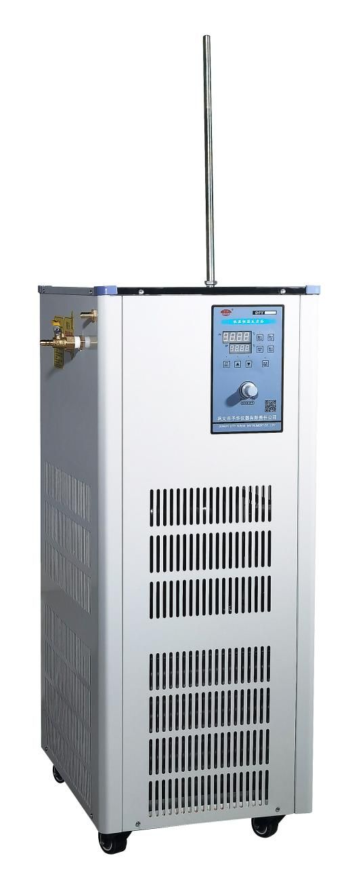
产品参数
名称 |  | 低温冷却液循环泵
型号 |  | DLSB-5/60
载冷剂储液槽容积(L) |  | 5
使用温度范围(℃) |  | -60～室温
温度稳定性(℃) |  | ±2
环境温度(℃) |  | 5～35
环境湿度 |  | ≤70%
电源 |  | 单相220V50Hz
控制方式 |  | 液晶显示，在制冷温度范围内任意设定
安全保护 |  | 延时、相序、过电流、过热
整机功率(W) |  | 1760W
整机电流（A） |  | 8A
制冷剂 |  | R404 R23
制冷量(W) | 10℃ | 963W
 | 0℃ | 900W
 | -20℃ | 729W
 | -40℃ | 530W
 | -60℃ | 379
循环泵 | 功率(W) | 60W
 | 流量(L/min) | 32L
 | 扬程（M） | 3.8M
冷凝器 | 电机功率 | 75W
 | 换热面积 | 4.5m²
 | 名义制冷量 | 1300W
外循环接口尺寸（mm） |  | 8*10
开口尺寸(mm) |  | 200
储液槽内径与高度(mm) |  | Ф220*180
载冷剂储槽材质 |  | 304不锈钢
整机尺寸(mm) |  | 520*425*1025
包装尺寸（mm） |  | 600*500*1100
整机重量(kg) |  | 100Kg

